附件2：参考资料

（1）学科发展现状：
作为中国最早开展环境研究和人才培养的单位之一，北京大学环境科学与工程学院以解决全球和中国的重大环境挑战为己任，构建了有特色的环境“科学-工程-健康-管理”4个二级学科体系，进一步聚焦大气复合污染与区域控制、水污染控制与流域综合治理、环境健康与全球环境治理等前沿方向。
基于追求卓越、贡献社会的理念，学院致力于建设世界一流的环境学科；以建立国际一流的研究平台、国际视野的高层次人才培养基地、卓越的基础与应用科学研究中心、重大环境政策思想库为发展目标。学科ESI 率先进入1‰并升至0.5‰，QS 排名全球17。
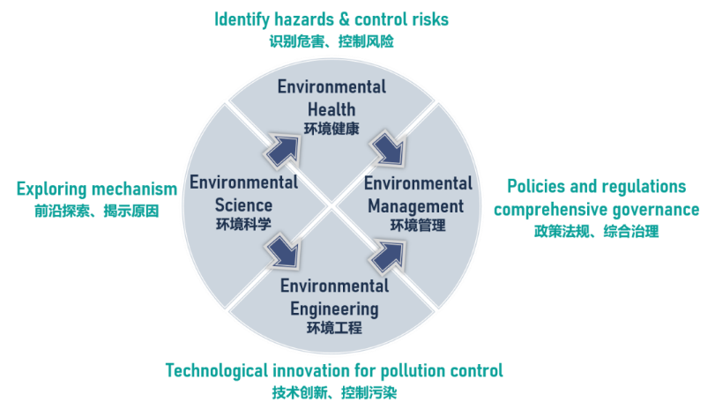
四个二级学科
（2）学科发展沿革
发展大事记：https://cese.pku.edu.cn/xygk/xyjj/index.htm
传承创新，北大环境学科五十年正悬帆 ——北京大学环境科学与工程学院2022年新年献词https://mp.weixin.qq.com/s/lsxUKAcRC4fmr96Wevl1WA
（3）学院logo图样

